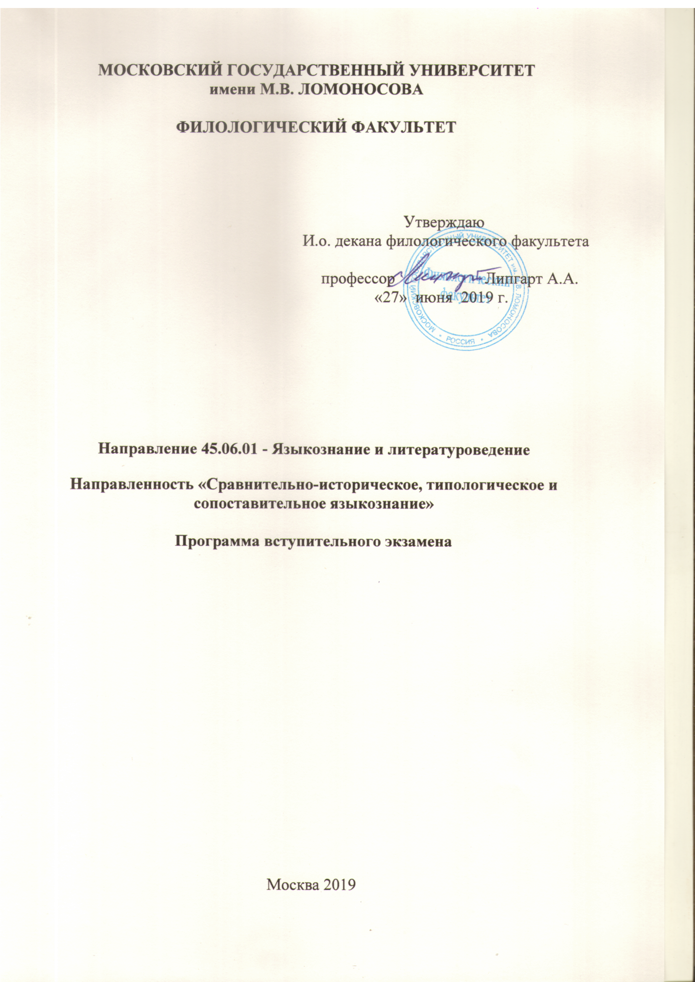

Направленность

«сравнительно-историческое, типологическое и сопоставительное языкознание»
Билет на вступительном экзамене в аспирантуру содержит 3 вопроса: 2 теоретических вопроса и вопрос по тематике предполагаемой научной работы.

Общая часть

1. Общие вопросы
- Язык как объект лингвистики. Функции языка.
- Язык и мышление, их взаимодействие. Когнитивный подход в современной лингвистике.
- Язык и коммуникация. Отражение коммуникативных целей в структуре языка.
- Язык как семиотическая система. Знак. Проблема мотивированности языкового знака.
- Типы знаков. Знаки-индексы в языке. Иконичность в фонетике и грамматике. Типы семиотических систем.
- Социальная природа языка. Язык и общество, язык и культура. Социальная стратификация языка. Язык и личность.
- Развитие языка. Проблема происхождения языка. Множественность языков. Родство языков.
- Язык как система / механизм / устройство. Внутренняя структура языка. Уровни (ярусы, модули) языка. Модели языка. Интегральные уровневые модели.
- Измерения языка: Язык и речь. Синхрония и диахрония. Синтагматика и парадигматика.
- Проблема дискретного / континуального в языке.
- Научные парадигмы в лингвистике. Цели, презумпции и методы лингвистического исследования. Эвристические методы, описательные методы, методы верификации, аргументации и доказательства.

2. Основные разделы лингвистики
- Фонетика, фонология. Объект и задачи. Основные единицы и понятия. Основные проблемы и методы.
- Морфология. Объект и задачи. Основные единицы и понятия. Основные проблемы и методы.
- Синтаксис. Объект и задачи. Основные единицы и понятия. Основные проблемы и методы.
- Дискурсивный анализ. Объект и задачи. Основные единицы и понятия. Основные проблемы и методы.
- Семантика. Объект и задачи. Основные единицы и понятия. Основные проблемы и методы.
- Лексикология. Объект и задачи. Основные единицы и понятия. Основные проблемы и методы.
- Сравнительно-историческое языкознание. Объект и задачи. Основные понятия, проблемы и методы.
- Лингвистическая типология. Объект и задачи. Основные понятия, проблемы и методы.
- Ареальная лингвистика. Объект и задачи. Основные понятия, проблемы и методы.
- Социолингвистика. Объект и задачи. Основные понятия, проблемы и методы. Микро- и макросоциолингвистика.
- Психолингвистика как междисциплинарная наука. Предпосылки ее возникновения. Объект и задачи. Основные понятия, проблемы и методы.
- Прикладная лингвистика. Функции языка и задачи прикладной лингвистики.
- Прикладная лингвистика. Автоматическая обработка письменного текста. Автоматическая обработка звучащей речи.

3. История лингвистики
- Лингвистические традиции, их развитие. Сопоставление традиций.
- Античная наука о языке: грамматика, диалектика, риторика, поэтика.
- Средневековые науки о языке: проблема универсалий, спекулятивная грамматика.
- Развитие науки о языке в Европе в XVI–XVIII вв. Первые грамматики новоевропейских языков. Грамматика Пор-Рояля. Русская лингвистическая мысль конца XVIII – начала XIX вв.
- Концепция В. фон Гумбольдта, ее дальнейшее развитие.
- Формирование и развитие сравнительно-исторического языкознания. А. Шлейхер, младограмматизм, Ф. Ф. Фортунатов, А. Мейе.
- Начало новой лингвистической парадигмы, Н. В. Крушевский и И. А. Бодуэн де Куртенэ.
- Концепция Ф. де Соссюра, ее значение для лингвистики.
- Основные направления европейского структурализма: Женевская школа, глоссематика, Пражская школа, французский структурализм 30–50-х гг. Лингвисты, не создавшие школ: К. Бюлер, А. Гардинер, Е. Курилович.
- Л. Блумфилд, дальнейшее развитие дескриптивизма.
- Идеи Э. Сепира и Б. Уорфа, их значение для развития лингвистики.
- Основные школы советской лингвистики, идеи Л. В. Щербы, Е. Д. Поливанова, Г. О. Винокура, Н. Ф. Яковлева, И. И. Мещанинова. Московская фонологическая школа.
- Критика структурализма, В. Н. Волошинов — М. М. Бахтин.
- Концепция Р. Якобсона, ее развитие.
- Возникновение генеративной лингвистики, идеи Н. Хомского 50–60-х гг.

4. Общая фонетика
- Звуковой механизм речевой коммуникации.
- Речевой аппарат и функции его компонентов.
- Механизмы речепроизводства: целевые артикуляции и коартикуляционные процессы.
- Элементы акустической теории речеобразования: источники звука и резонансные явления в речевом тракте.
- Акустические характеристики основных классов звуков (гласных, шумных и сонорных согласных).
- Восприятие речи: анатомо-физиологическая база и основные фазы восприятия.
- Универсальная фонетическая классификация Международной фонетической ассоциации (сегменты).
- Классификация супрасегментных звуковых средств.
- Классические фонологические модели (Н. С. Трубецкой). Принципы системного описания фонемного инвентаря.
- Морфологически ориентированная фонология (Московская фонологическая школа).
- Динамические модели в фонологии.
- Принципы описания интонационной системы языка.
- Элементы фонологической типологии. Универсалии в фонологии. Типология вокалических систем. Типология консонантных систем.
- Супрасегментные составляющие и типология просодических средств.

5. Общая морфология
2. Понятие морфемы: определение и основные свойства.
3. Позиционная классификация морфем.
4. Понятие словоформы. Основные свойства словоформ.
5. Понятие клитики. Основные типы клитик и их свойства.
6. Морфологическая классификация языков. Агглютинация и фузия.
7. Морфологическая идиоматичность. Морфоид (субморф), опрощение, переразложение.
8. Алломорфическое варьирование. Чередования и их классификация.
9. Несегментные показатели морфологических значений. Нулевые морфемы и операции.
10. Три модели морфологии: основные характеристики и области применения.
11. Грамматическое значение и грамматическая категория (общее понятие).
12. Лексема и парадигма. Типы парадигм. Грамматический разряд и словоизменительный тип. Традиционное понятие части речи.
13. Согласовательный класс: общая характеристика и основные типы согласовательных систем.
14. Падеж: общая характеристика и основные типы падежных систем.
15. Залог и актантная деривация.
16. Понятие дейксиса. Выражение личного, пространственного и временного дейксиса в языках мира.
17. Число как именная и глагольная категория.

6. Общий синтаксис
1. Основания классификации слов по частям речи. Части речи и члены предложения.
2. Критерии выделения словосочетаний и составляющих.
3. Способы представления синтаксической структуры.
4. Валентности слова. Семантические роли. Семантико-синтаксический интерфейс.
5. Типология предикации. Принципы морфосинтаксического кодирования ядерных актантов.
6. Предложение и клауза. Предикативность.
7. Подлежащее. Проблема универсальности подлежащего.
8. Виды зависимых клауз.
9. Нулевые единицы в синтаксисе.
10. Конструкции с сентенциальными актантами. Предикаты контроля и подъема.
11. Относительные клаузы.
12. Вопросительные предложения, их синтаксические характеристики.

7. Общая семантика
1. Существующие понимания «значения» (значение термина «значение» в различных моделях языкового знака).
2. Проблема многозначности: языковая и речевая многозначность; полисемия, омонимия и диффузность значений; методы разрешения многозначности.
3. Системность организации лексико-семантического уровня. Семантическое поле и важнейшие корреляции между его элементами.
4. Компонентный анализ значения: общие принципы, этапы развития, примеры конкретных методик.
5. Семантические отношения между предложениями. Логико-семантические типы предикатов с сентенциальным актантом.
6. Эксплицитная и имплицитная информация в высказывании.
7. Типы лексико-семантической информации в словаре интегральной модели описания языка.
8. Семантические метаязыки: общее понятие, основные типы, области применения.
9. Инструменты описания лексической семантики: модель управления, лексические функции, селекционные ограничения.

8. Типология
1. Объект типологии. Цельносистемная и частная типология.
2. Понятие языкового типа и типологические классификации.
3. Типология и универсалии. Импликативные универсалии. Фреквенталии. Возможные и невозможные типы языков.
4. Критерии маркированности в типологии. Грамматические категории и маркированность.
5. Понятие иерархии, его соотношение с понятиями импликативной универсалии и маркированности. Понятие семантической карты.
6. Типологическое обоснование прототипа.
7. Мотивированность языковой структуры и типология. Принцип иконичности языковой формы. Конкурирующие мотивации.
8. Морфологическая типология.
9. Синтаксическая типология.
10. Семантическая типология.
11. Принципы структурной типологии.
12. Формальная / контенсивная типология.
13. Классификационная / объяснительная типология. Статическая / динамическая типология.
14. Диахроническая (эволюционная) типология. Направленность языковых изменений. Дрейф языка.
15. Грамматикализация и деграмматикализация в эволюции языка.

9. Сравнительно-историческое языкознание
1. Закономерности языкового развития как предпосылки сравнительно-исторического исследования языков.
2. Языковое родство и языковые контакты.
3. Доказательство родства языков. Понятие праязыка.
4. Этимология.
5. Принципы генетической классификации языков.
6. Общие принципы реконструкции праязыковых состояний. Регулярность
устанавливаемых соответствий; принцип системности. Понятие реконструкции
различных языковых уровней. Внешняя и внутренняя реконструкция.
7. Фонетическая реконструкция. Индоевропейская фонетическая система.
8. Реконструкция грамматики. Индоевропейская морфологическая система.
9. Семантическая реконструкция.
10. Методы локализации прародины и реконструкции протокультуры.

10. Языки мира и языковые ареалы
1. Исследование языкового разнообразия. Лингвистические дисциплины, исследующие языковое разнообразие, и их основные понятия.
2. Смежные с лингвистикой науки, способствующие исследованию языкового разнообразия. Основные социолингвистические характеристики, существенные при обсуждении языкового разнообразия.
3. Языки Северной Азии. Их географические, генетические и типологические характеристики.
4. Языки Центральной и Южной Азии. Их географические, генетические и типологические характеристики.
5. Языки Китая и Юго-Восточной Азии. Их географические, генетические и типологические характеристики.
6. Языки Океании. Их географические, генетические и типологические характеристики.
7. Языки Австралии. Их географические, генетические и типологические характеристики.
8. Языки Северной Америки, включая Мезоамерику. Их географические, генетические и типологические характеристики.
9. Языки Южной Америки. Их географические, генетические и типологические характеристики.
10. Языки Африки южнее Сахары. Их географические, генетические и типологические характеристики.
11. Языки Северной Африки и Ближнего Востока. Их географические, генетические и типологические характеристики.
12. Языки Европы и Кавказа. Их географические, генетические и типологические характеристики.

Литература
- Алпатов В.М. История лингвистических учений. – М., 1998.
- Амирова Т.А., Ольховиков Б.А., Рождественский Ю.В. Очерки по истории лингвистики. – М., 1975.
- Апресян Ю.Д. Лексическая семантика. - М., 1974.
- Бурлак С.А., Старостин С.А. Сравнительно-историческое языкознание. М., 2005.
- Виноградов В.В. История русских лингвистических учений. – М., 1978.
- Грамматические концепции в языкознании XIX в. – Л., 1985.
- Гринберг Дж. Некоторые грамматические универсалии, преимущественно касающиеся порядка значимых элементов // Новое в лингвистике. Вып. V. М., 1970.
- Гринберг Дж., Осгуд Ч., Дженкинс Дж. Меморандум о языковых универсалиях // Новое в лингвистике. Вып. V. М., 1970.
- Кибрик А.Е. Константы и переменные языка. - СПб., 2003; 2005.
- Кибрик А.Е. Очерки по общим и прикладным вопросам языкознания. - М., 1992.
- Кинэн Э., Комри Б. Иерархия доступности именных групп и универсальная грамматика // Новое в зарубежной лингвистике. Вып. XI. М., 1982.
- Кобозева И.М. Лингвистическая семантика. - М., 2000.
- Кодзасов С.В., Кривнова О.Ф. Общая фонетика. - М., 2001.
- Кочергина В.А. Введение в языкознание. – 2 изд. – М., 1991.
- Ли Ч., Томпсон С. Подлежащее и топик: новая типология языков // Новое в зарубежной лингвистике. Вып. XI. М., 1982.
- Лингвистический энциклопедический словарь. М., 1990.
- Маслов Ю.С. Введение в языкознание. – М., 1987.
- Плунгян В.А. Введение в грамматическую семантику: Грамматические значения и грамматические системы языков мира. - М., 2011.
- Плунгян В.А. Общая морфология: Введение в проблематику. - Изд. 4. - М., 2012.
- Реформатский А.А. Введение в языковедение. – М.,1996.
- Рождественский Ю.В., Блинов А.В. Введение в языкознание. – М., 2005.
- Тестелец Я.Г. Общий синтаксис. - М., 2001.
- Тронский И.М. Вопросы языкового развития в античном обществе. – Л., 1973.
- Хрестоматия по истории русского языкознания / Под ред. В.М.Березина. – М., 1973.
- Шайкевич А.Я. Введение в лингвистику. – М.: РОУ, 1995.
- Широков О.С. Языковедение: введение в науку о языках. – М., 2003.
- Языки Азии и Африки. Т. 1–3. М., 1976–1979.
- Языки мира. Т. 1–10. М.: 1993–2000. (Тома по различным генетическим и ареальным группам языков.)

Дополнительная литература
См. списки в программах теоретических курсов кафедры общего и сравнительно-исторического языкознания и кафедры теоретической и прикладной лингвистики.

